Einleitung
Einsatzmöglichkeiten
- Wenn Sie ihre kfm. Belege wie Angebot, Auftragsbestätigung usw. in einer Fremdsprache ausdrucken möchten ist dies mit dem neuen Programm möglich
- Es können beliebig viele Fremdsprachen angelegt und verwendet werden.

Auswirkung auf
- Adressen
- Alle kfm. Vorgänge

Voraussetzungen
Entsprechende Lizenz für das Modul <Belegsprache*>
*Kostenpflichtiges Modul

Schrittanleitung Belegsprachen

Stammdaten
- In der Menüleiste Stammdaten
Belegsprachen - Stammdaten |  | Bemerkung
1 | Stammdaten – Vertrieb –Länder Angabe der gewünschten Belegsprache
2 | Stammdaten –Büro - Standardtexte kfm Reiter <Belegsprache>
3 | Stammdaten –Büro - Standardtexte Mawi Reiter <Belegsprache>
4 | Stammdaten –Büro - Textbausteine Reiter <Belegsprache>

Belegsprachen - Adressstammdaten |  | Bemerkung
1 | Im Adressenstamm kann im Reiter <Abwicklung> die Fremdsprache vorbelegt werden.

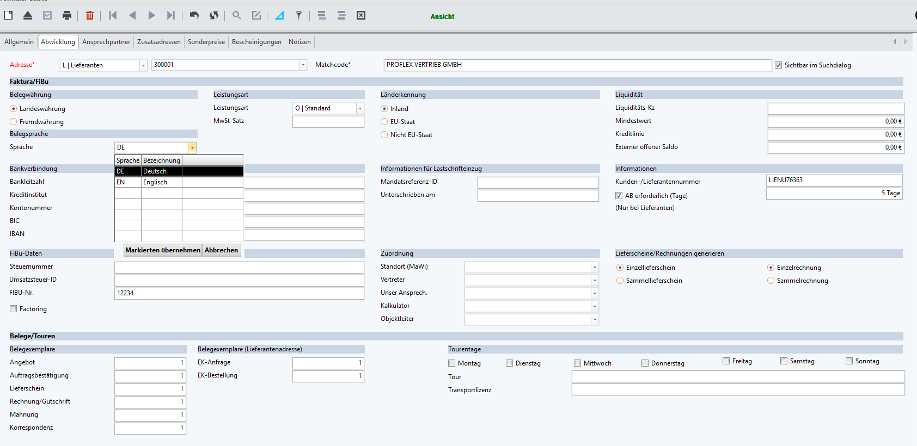

Belegsprachen - Vorgänge |  | Bemerkung
1 | Im Vorgang (hier Auftrag) kann man anhand der Länderflagge die eingestellte Sprache ändern.
2 | Ist die deutsche Flagge sichtbar, bedeutet das man kann umschalten auf die Sprache „Deutsch“. Somit wird bei Ansicht der Deutschen Flagge die Fremdsprache angezeigt.

